Controlo de Acessos / Hikvision / Acessórios

DS-KAB673-B

**HIKVISION**

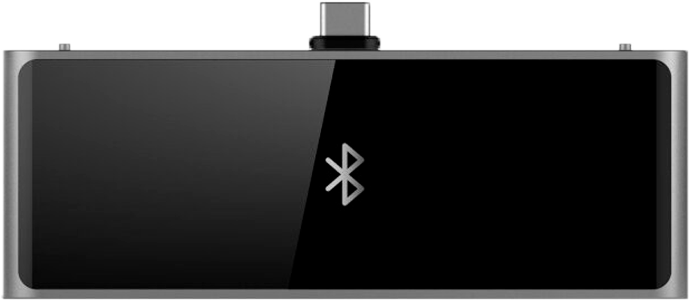

# Caraterísticas

* Hikvision
* Módulo Bluetooth para controlo de acesso
* Conexão USB
* Abertura via Bluetooth (apenas suportada com o HikCentral)
* Apto para exterior IP65
* Segurança abrangente
* Compatível com o controlo de acesso DS-K1T673

# Especificações

**Marca** Hikvision

**Modelo** DS-KAB673-B

**Modos de identificação** Bluetooth (apenas suportado com o HikCentral através da APP HikCentral Mobile)

**Compatibilidade** Controlo de acesso DS-K1T673

**Comunicação** USB

**Alimentação** Via USB DC 5 V / 500 mA max.

**Grau de protecção** Apto para exterior IP65

**Temp. funcionamento** -30º C ~ +60º C

**Dimensões** 40 (Al) x 110.5 (Lg) x 23.7 (Fd) mm